La maison des Aînés.

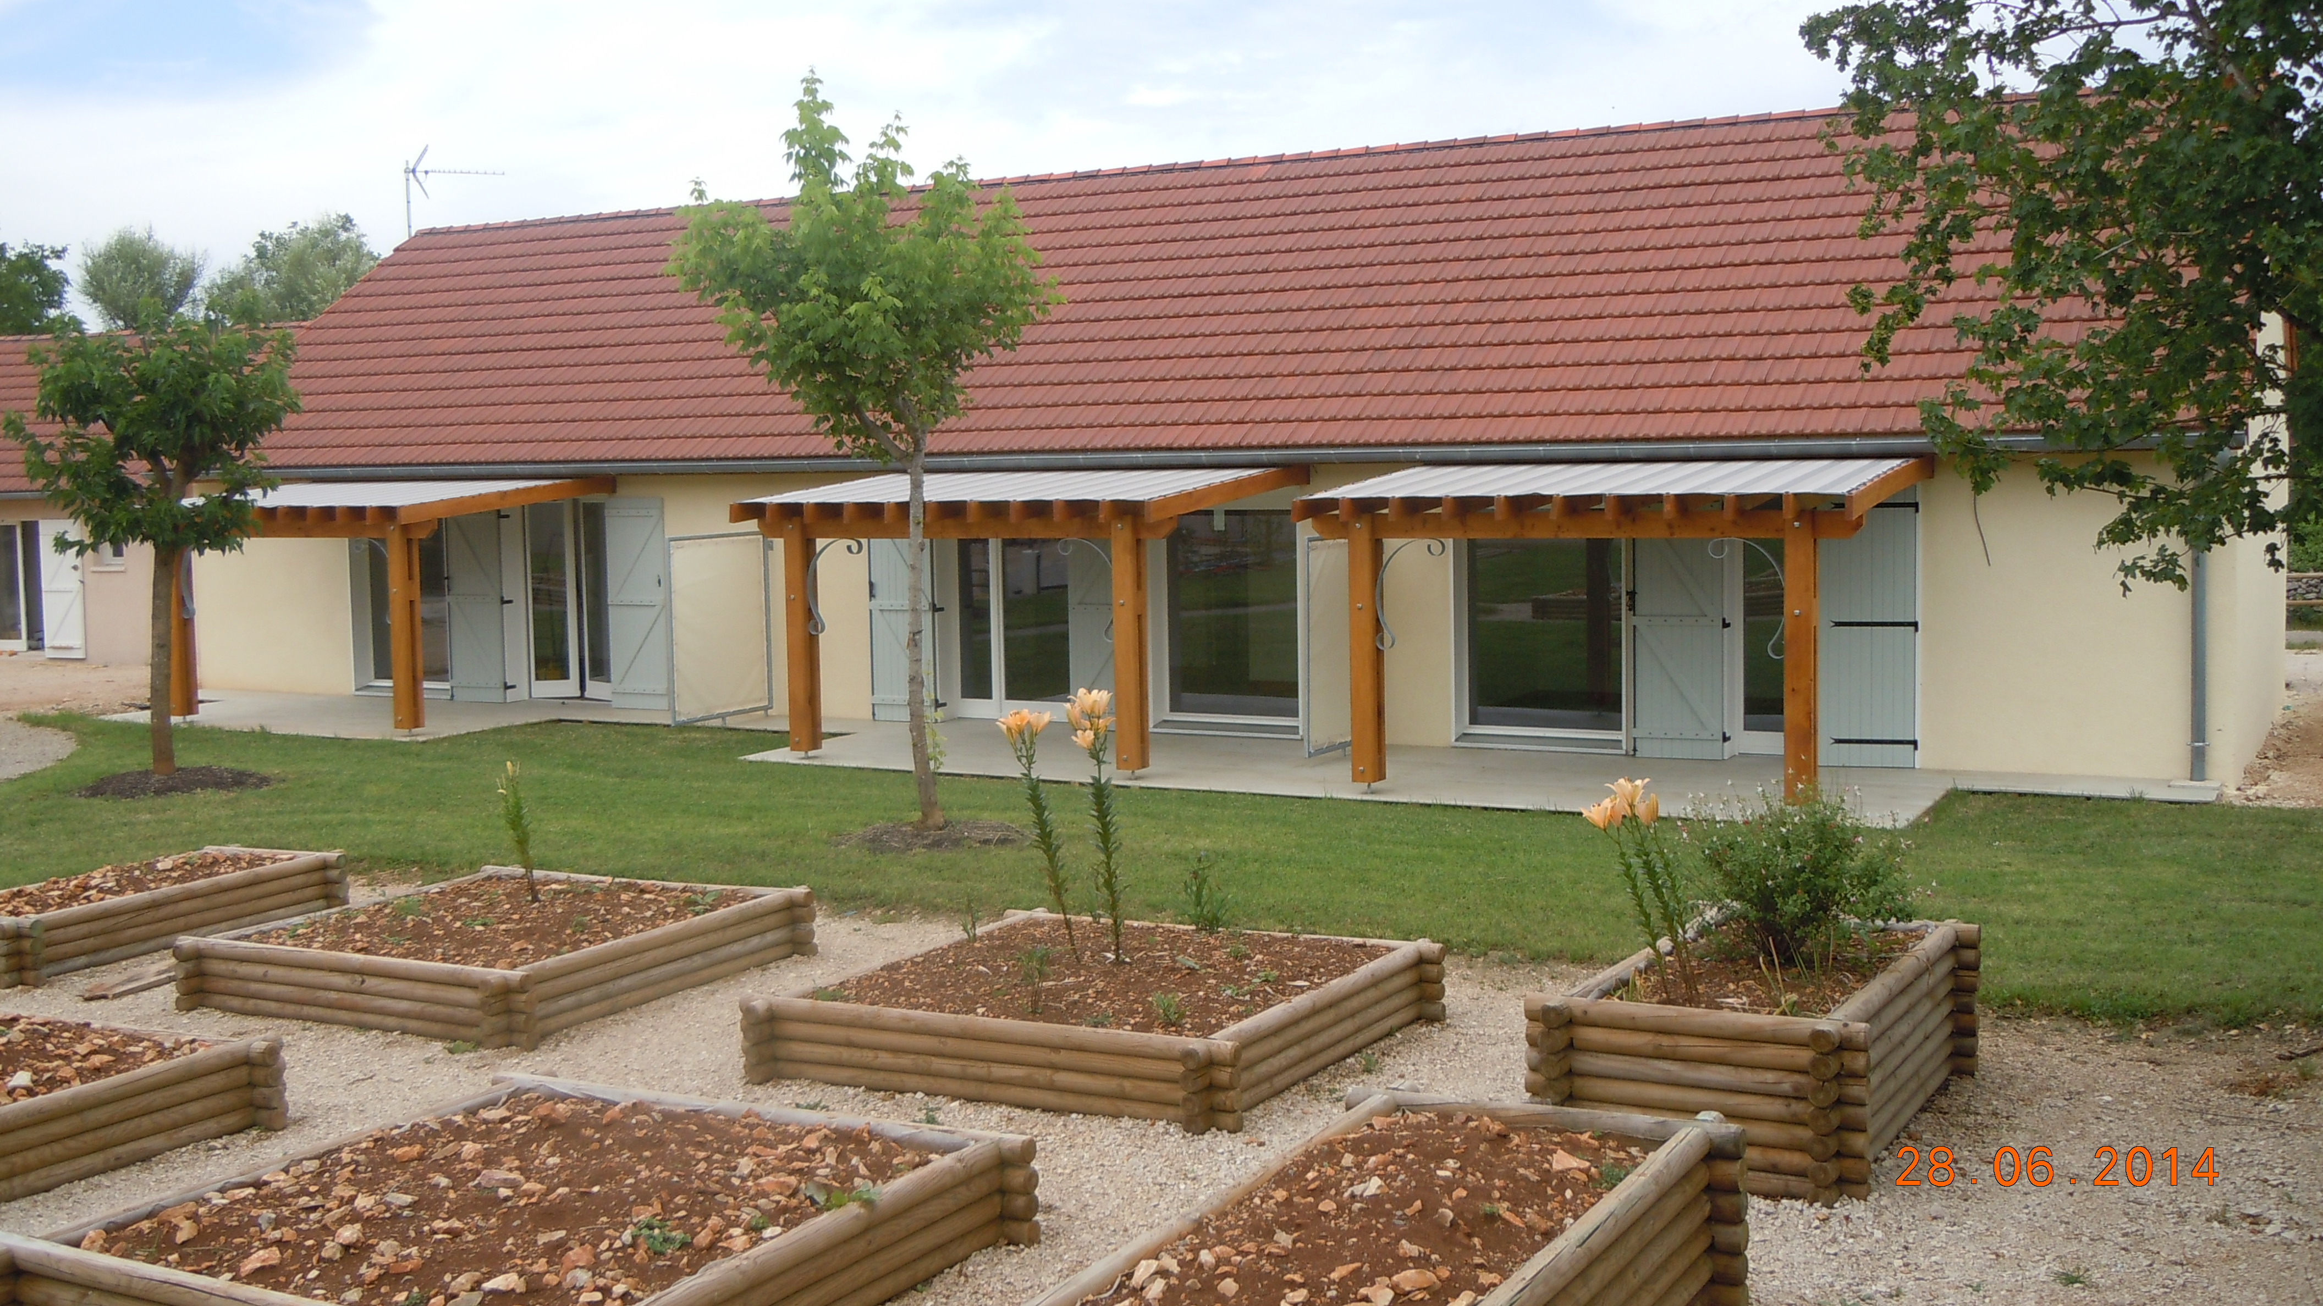
Résidence locative privée pour personnes âgées :
logements 2 pièces 47m²
accessibilité normes handicapés
cuisine équipée
salle commune ,chambre d'amis, jardin partagé
loyer modéré

Centre du village de Livernon
Bioconstruction

contact :0565340429
ou mairie:0565405733

